Evaluación del módulo 7
Módulo 7: Desarrollo Web con Django – Integración con Bases de Datos Postgrest.

El Siguiente proyecto tiene por fin mostrar un Crud básico conectado a una base de datos postgres.

DATABASES = {
'default': {
'ENGINE': 'django.db.backends.postgresql',
'NAME': 'Inventario_Pos',
'USER': 'postgres',
'PASSWORD': 'admin',
'HOST': 'localhost',
'PORT': '5433',
}
}

Esta es la configuración en el archivo settings.py
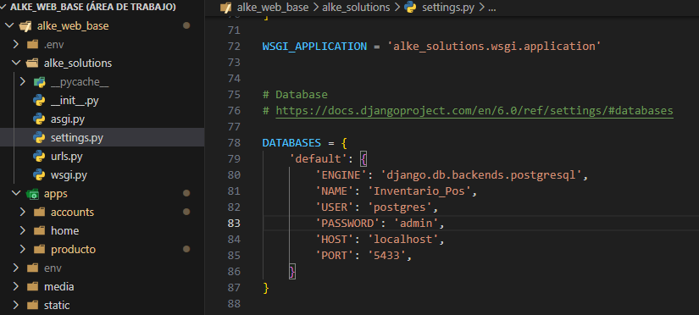
La base de datos usando Dbeaver.
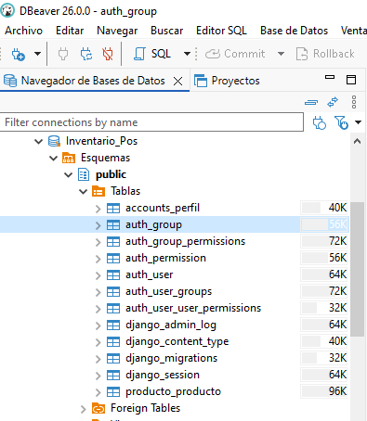
El crud se conecta con la tabla producto_producto, que se creo al realizar la migración de los modelos de Django.
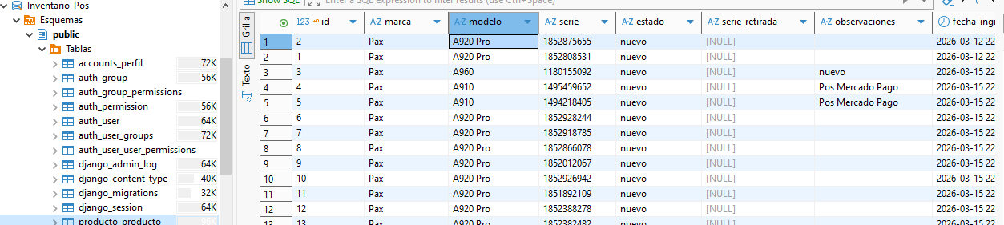

Para su correcta Auditoria.
la tabla cuenta con campos como created_id, deleted_id y created_by_id.
que buscar saber cuando se creo o modifico y que usuario lo hizo.
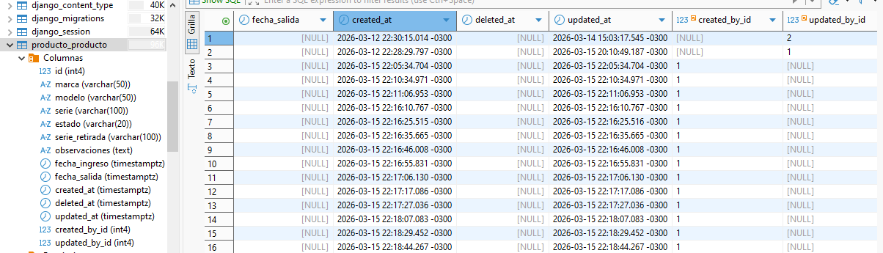

Para añadir seguridad, no se puede acceder sin estar logueado.
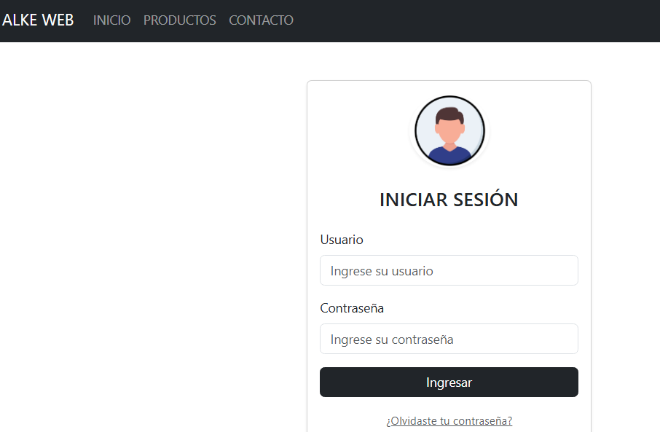
Y se cuenta con 2 perfiles básico.
Supervisores y digitadores.
Estos últimos solo puede agregar productos, mientras que los otros tienen acceso a todos los usos de un Crud.
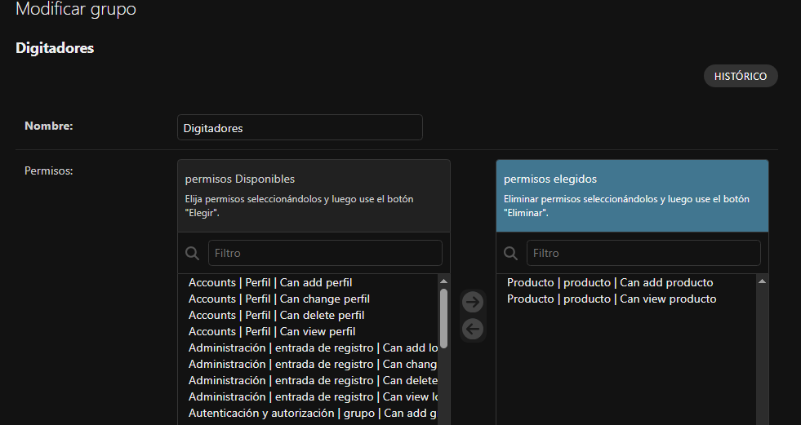
Usando las ventajas de panel administrativo de django se le asigno permiso para el modelo los productos en backend

Y para un mejor control se escondió los botones en la vista, haciendo uso de FrondEnd.
vista de Digitadores.
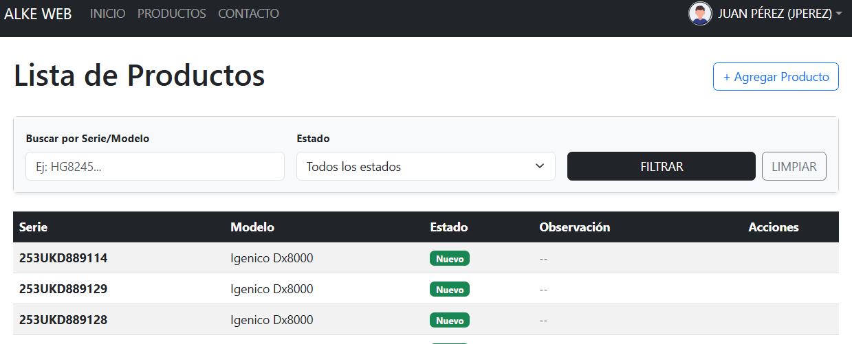
vista de Supervisor o SuperUsuario.
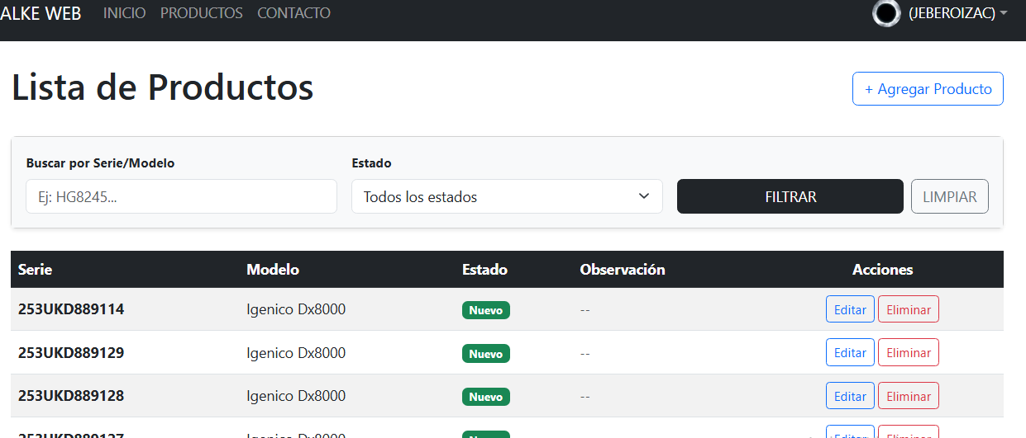

Se agrego unos filtros por serie, modelo y estado.

Y se hizo uso de las tablas que Django ya tiene por defecto, como:
Auth_user, auto_group.

Se creo un modelo y/o tabla accounts_perfil, para poder administar los datos de los usuarios como teléfono, foto y campos de auditoría.

Conclusiones.

Este trabajo a podido demostrar las bondades de usar Django y sus Baterias incluidas.
Ya que en primera instancia la aplicación funcionaba con Sqlite, y con un par de configuraciones y las migraciones se pudo conectar a postgres.
También las ventajas en ya tener un panel administrativo para la creación de roles y permisos, para agregar seguridad en la base de datos.

